七度空间抖音921好物节电商大促项目
广 告 主：七度空间
所属行业：快消行业
执行时间：2022.08.31-09.21
参选类别：电商营销类
营销背景
七度空间在做品牌升级，但消费者对七度空间仍停留在过往的认知，对该产品的核心卖点没能形成有效的记忆点，电商端亟需通过系统化的带货营销，令更多消费者对七度空间的品牌及核心卖点「新一代纯棉」有深刻认知，从而做到电商端的顺利过渡，保持七度空间纯棉产品市场占有率第一的地位，巩固七度空间少女纯棉卫生巾的专家形象。
乳木果牛奶双萃2021年上新，消费者好评度高，但品牌在消费者心中高端定位心智薄弱，对于以安全成分添加型产品来解决经期问题及更高端产品的心智暂不成熟，亟需通过系统的带货营销来触达目标TA，对消费者进行再教育，从而促成销售的转化。
营销目标
1.聚焦重点品项，规划抖音921好物节整体推广策略，并通过系列的创意营销活动，包括但不限于明星合作、达人矩阵、品牌深度联动等营销玩法，PK平台优质IP的营销资源支持，助力各渠道的销售爆发。
2.PK平台资源的同时，通过创意营销玩法、媒介资源矩阵，强化品牌「新一代100%纯棉」的产品心智，持续打造纯棉爆品，同时继续夯实果滋润以天然安全产品成分添加的产品心智。
策略与创意
核心策略：以生活状态为创意内容的核心关键词，作站内站外资源整合引流，传播内容形式多样化，结合社交电商属性，为年轻女生打造一座即刻出发的七度元气乐园。
创意亮点：
1.将经期女性痛点以情感向创意内容为核心，结合产品，通过直播、短视频等形式创作内容；
2.创新玩法强覆盖：线下打造创新限定版元气乐园，线下打卡即可get福利周边、get联名礼盒、get乐园门票；同时跨界品牌联动礼盒高度亮相，品牌相互赋能实现破圈，加速人群的触达；
3.话题明星直播强互动：合作与品牌形象契合的明星，通过微博话题预热、抖音视频预热、头部达人连麦专场，强带货同时拔高品牌调性，明星花式互动活化品牌粉丝；
4.资源强曝光：线上线下站内外全氛围覆盖，多渠道合一实现转化，借势品牌焕新，通过明星&达人矩阵，解决痛点，提升品牌专业形象，激活用户消费需求。
执行过程/媒体表现
1.话题明星直播强互动，视频直观表现“元气满满，即刻出发”状态；
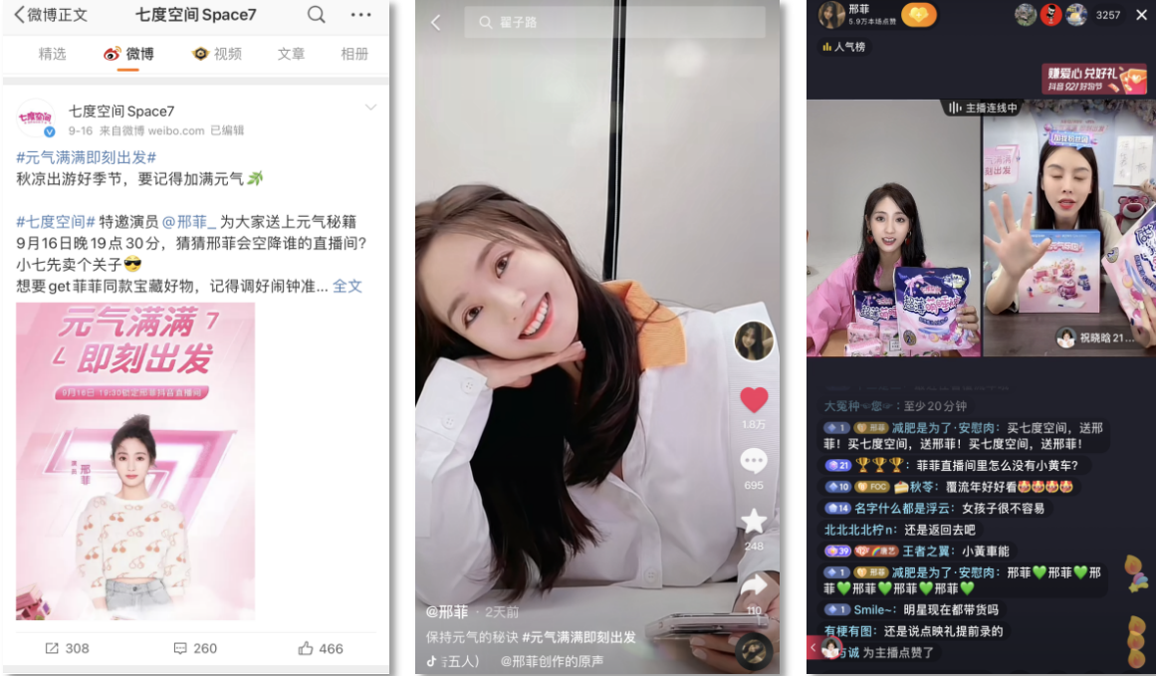
2.微博蓝v联动出发元气乐园，7天联合7大品牌合力送元气，预热期为抖音平台站外蓄流；
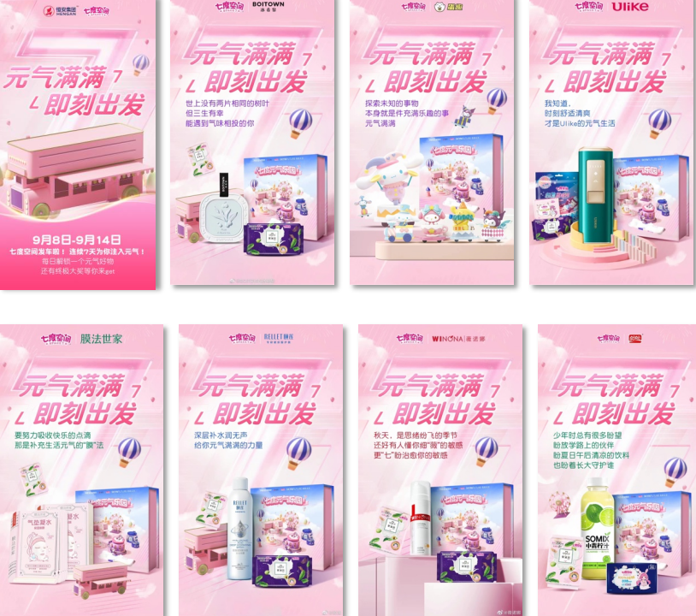
3.七度空间x肌肤未来礼盒深度合作，联动线上传播、线下快闪，将元气列车开进真正的乐园，跨圈层联动实现人群破圈；
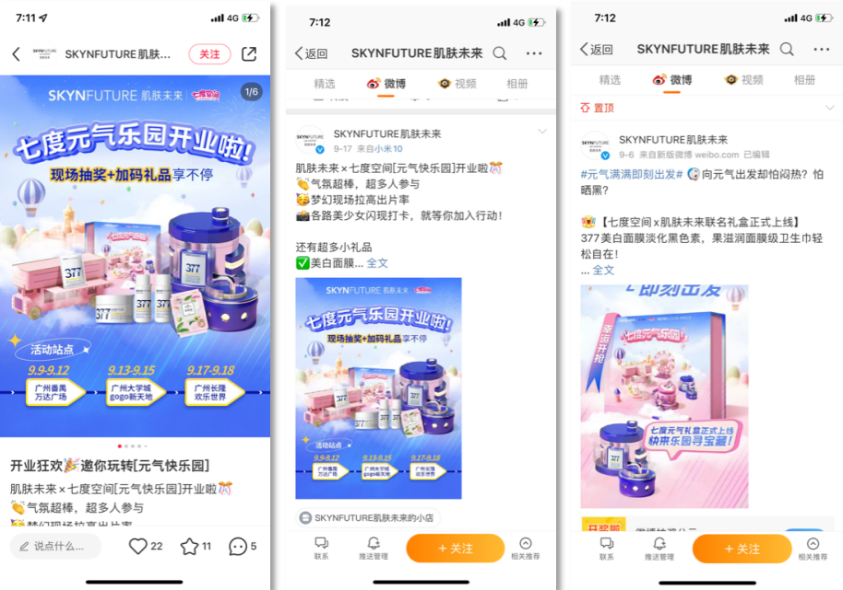
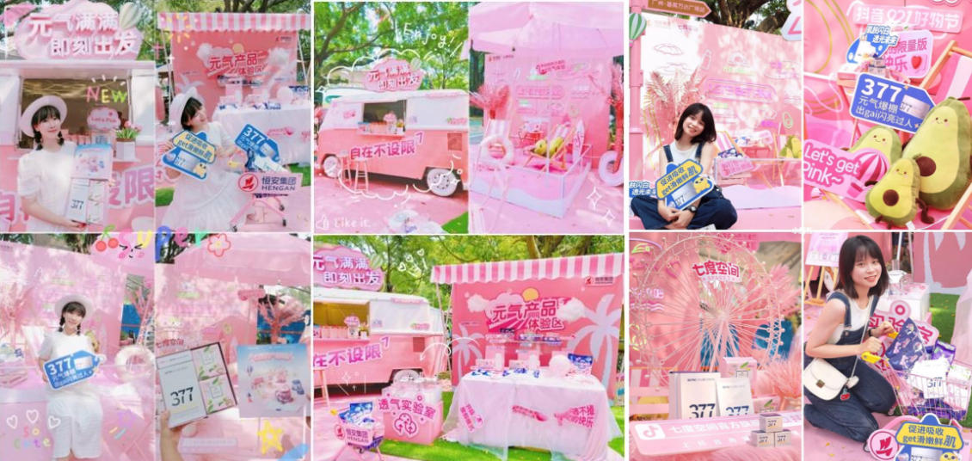
4.打造首个城市中的元气充能乐园，让所有女生沉浸式体验元气注入，打通线上线下壁垒，线下互动玩法实现抖音小店用户裂变增长；
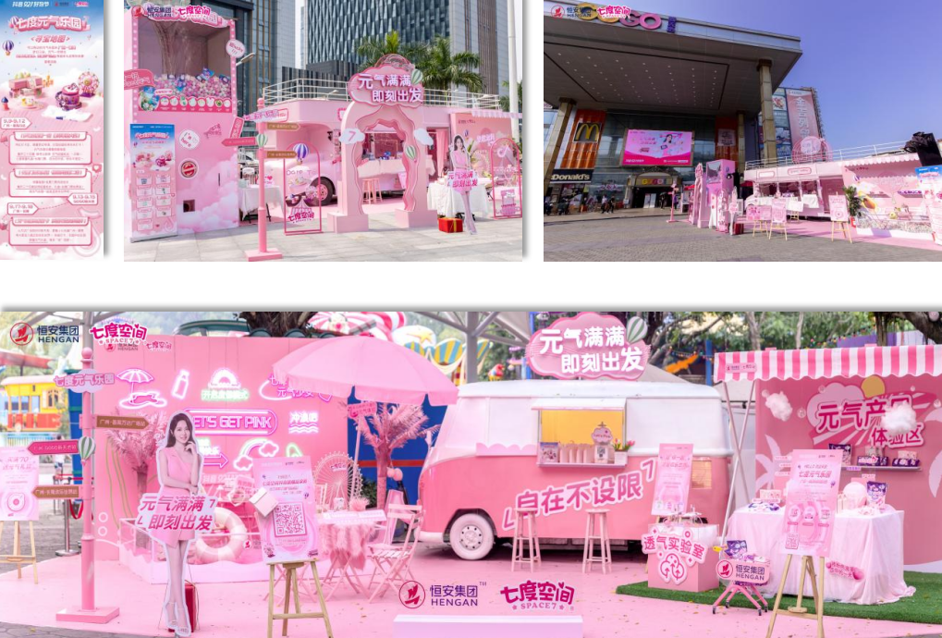
5.剧情类达人+美垂类达人+泛生活类达人+头部达人+明星矩阵种草，多样式内容多频次触达目标用户，扩大品牌A3人群，同时强化粉丝对产品核心卖点的认知，并且通过小黄车、直播实现抖音站内闭环。
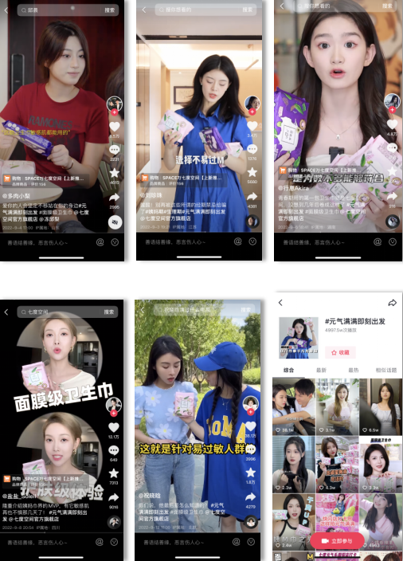
营销效果与市场反馈
营销效果：站内站外总曝光：1亿+ ；总互动量：150万+；七度空间A3人群增长500万+；
市场反馈：通过明星联动、品牌跨界联合、线下快闪、线上种草，多渠道、多形式、广覆盖、高频次触达用户，以【元气满满，即刻出发】的生活状态展示女性经期也可以保持元气，元气的生活状态展示，让品牌形象更立体化、让产品卖点更可视化。并通过明星x头部达人联动直播卖货，多类型达人持续种草发酵品牌热度发酵，引流电商实现抖音921好物节销量爆发。

